# Manual de instalación

TPSFripapas

Introducción

Fripapas, una empresa de iniciativa mexicana se basa en el uso de aplicaciones tecnologías para salir adelante, en nuestro centro de cómputo nos encargamos de diferentes tareas, estas se realizan por medio de varios programas en las computadoras de la empresa, pero los fundadores de la empresa han desarrollado un software capas de facilitar el manejo de la información porque solo se centra en el uso de la empresa, este sistema requiere conocimientos para su manejo, y aunque su uso es fácil no está exenta de aprender su uso.

También antes de tener el sistema en uso de deben de saber los requerimientos que deben de cumplir las computadoras para ejecutar este sistema, los procedimientos para instalarlo y que hacer en caso de problemas

Manual de instalación

¡Que tal! y bienvenido a este su manual de instalación para el software de la empresa: FriPapas, primero antes que nada debemos saber si el sistema cumple con los requerimientos minimos.

Los requerimientos en el hardware son:

* 1 mb en RAM
* 1 GB de Disco Duro
* 1Ghz en procesador
* Tarjeta gráfica con 128 MB en memoria con compatibilidad con Pixel Shared 2.0
* Monitor con una resolución minima de 1024 X 768 px
* Impresora con memoria de 64 MB

Estos requerimientos son los ideales para ejecutar el sistema ya que debido al uso de tecnologías muy actuales requieren que también el equipo se ponga al día. También ayuda a que el sistema no haga retrasos en el manejo de la información

Los requerimientos mínimos en el software son:

* Sistema operativo: Windows 7 Home Basic, Home Premium, Professional, Entrepise y Ultímate (estos últimos son ideales ya que Home Basic no cumple con la capacidad de trabajo del sistema)
* Microsoft Office Professional, Professional Plus o Entrepise ya sea la versión 2007 o 2010 ya que no soporta versiones más antiguas
* Net Framework ver 4

Instalación:

Ya que se ha revisado todos los puntos anteriores se debe de proceder a la instalación, para empezar inserte el CD de instalación, este se ejecutara automáticamente y aparecerá la siguiente pantalla:

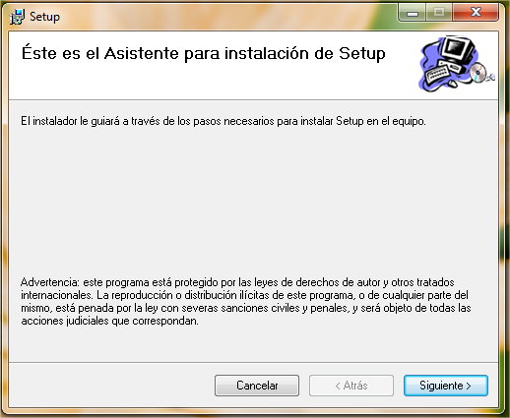

Esta es la primera pantalla, es la pantalla de bienvenida y se debe de proceder dando clic en siguiente

Después de dar clic en siguiente la pantalla siguiente es esta:

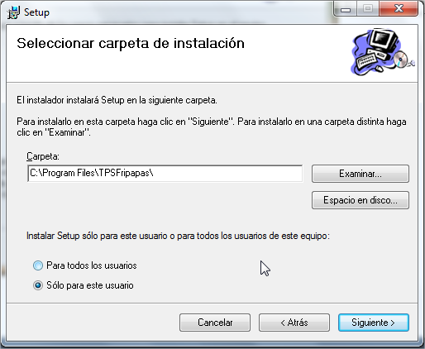

La segunda pantalla indica donde se instalara el sistema, lo recomendable es que no se cambie la ruta ya que si no la base de datos y algunos componentes dejarían de funcionar.

En la instalación lo recomendable es “Para todos los usuarios” ya que todos los usuarios del SO podrán usar el sistema

Se debe de dejar esta ruta y dar clic en siguiente

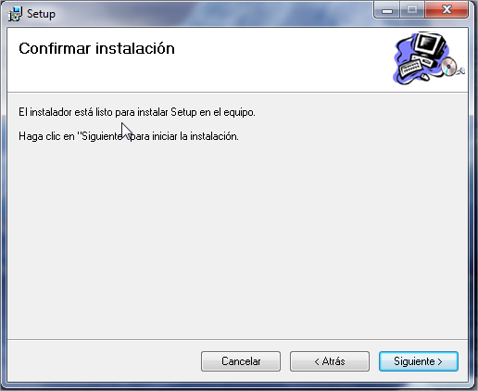

Esta pantalla aparece para confirmar que las opciones que anteriormente fueron escogidas son las aceptadas, se le da siguiente para que el sistema sea instalado en la computadora

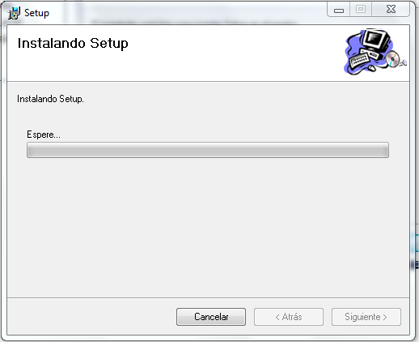

La ultima pantalla solo se da la opción “finalizar” se da clic allí y el programa de instalación abra finalizado y los accesos al sistema están hechos en el menú de inicio y en le escritorio

Aquí se muestra el progreso y al terminar la barra se sigue automáticamente a la siguiente pantalla y esto indica que el sistema ha sido instalado

 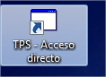

Guía de problemas:

**TPS se ha detenido por un error en la conexión (dbsConnexionString):**

* La instalación se ha realizado mal por lo que debe de reinstalarse el producto
* La unidad del sistema no es C:, por favor consulte a soporte técnico para resolver este problema
* La carpeta ha sido removida de su lugar, por favor regrésela a su lugar
* Access no está instalado en el sistema o es una versión incompatible

**TPSFripapas error system**

* UCA o control de cuentas de usuario esta activado, para desactivarlo favor de ir a panel de control

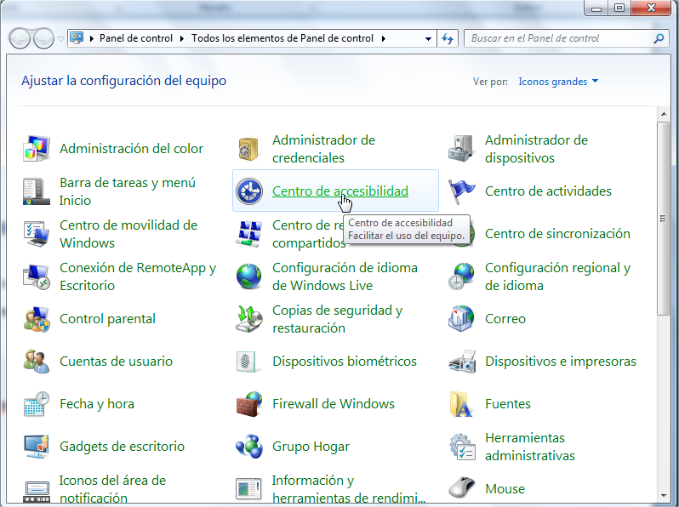

* + Cuentas de usuario

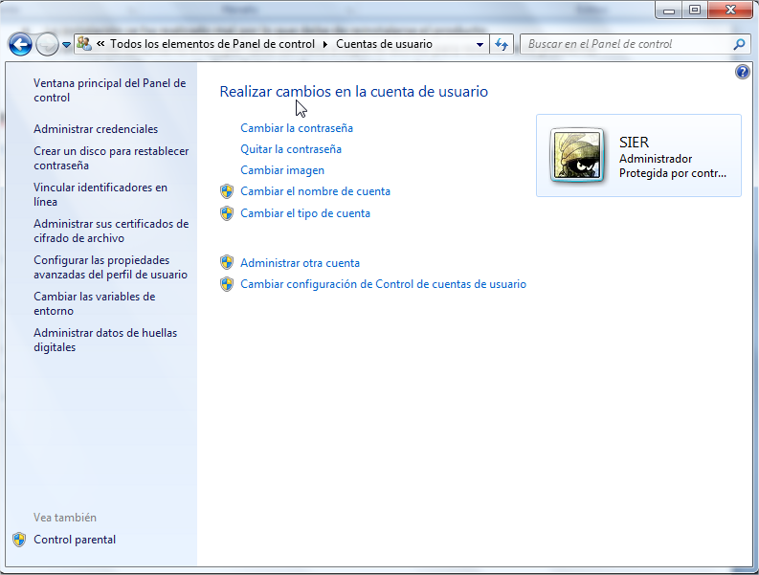

* + Cambiar configuración de cuentas de usuario

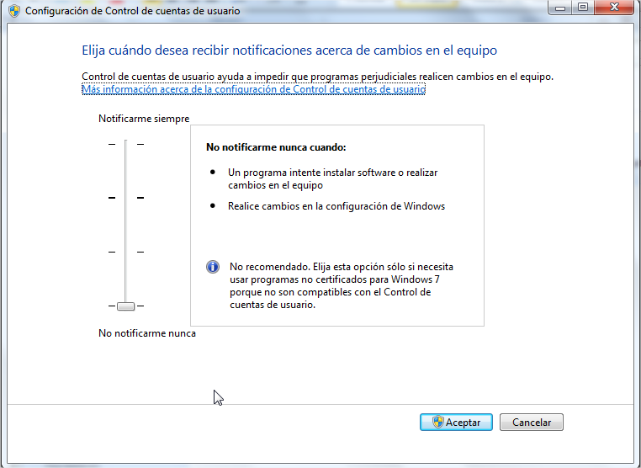Seleccionar “No notificarme nunca cuando:” y dar clic en “Aceptar”

Contacto con soporte técnico:

Para soporte técnico en cualquier opción informática, ponerse en contacto con Rafael Herrera Cruz o algún administrador del sistema en turno, también trate de llamar a los teléfonos propios de la empresa:

58293155

Y nuestro personal técnico lo atenderá

Recuerde, no modifique algún parámetro del sistema ya establecido

## Instalación

Descarga: <http://admin.home.zier.operaunite.com/webserver/content/tpsytem.exe>

O use el cd que se encuentra en el paquete que esta almacenado en el centro de computo